
ТИПОВОЕ КОНКУРСНОЕ ЗАДАНИЕ
ДЛЯ КОРПОРАТИВНЫХ ЧЕМПИОНАТОВ
чемпионатного цикла 2021 г.
компетенции
«КОМАНДНАЯ РАБОТА ПО ОРГАНИЗАЦИИ СВЯЗИ И ПЕРЕДАЧЕ ИНФОРМАЦИИ В ПОЛЕВЫХ УСЛОВИЯХ»
для основной возрастной категории
18-49 лет

Конкурсное задание включает в себя следующие разделы:
- Форма участия в конкурсе 2
- Общее время на выполнение задания 2
- Задание для конкурса 2

- Модули задания и необходимое время 2
- Критерии оценки 12

- Формы участия
Командный конкурс.
Количество конкурсантов в каждой команде восемь человек (старший электромеханик, пять электромехаников, два водителя). Командная форма выполнения задания применяется ввиду необходимости выполнения единой задачи по передаче информации в полевых условиях во взаимодействии членов команды между собой, диспетчерским аппаратом, а также участниками перевозочного процесса.

- Общее время на выполнение задания: 15 часов

- Задание для конкурса
Содержанием конкурсного задания является командная работа по организации связи и передаче информации в полевых условиях.
Конкурсное задание состоит из нескольких модулей, выполняемых участниками чемпионата.
Задания включают в себя индивидуальную работу и командное взаимодействие старшего электромеханика, электромехаников и водителей во время организации связи и передаче информации в полевых условиях, а также командное взаимодействие при соблюдении норм и правил охраны труда.
Окончательные аспекты критериев оценки уточняются экспертным сообществом, осуществляющим судейство. Оценка производится как в отношении работы модулей, так и в отношении процесса выполнения конкурсной работы. Если участник конкурса не выполняет требования охраны труда, подвергает опасности себя или других участников, такой участник может быть дисквалифицирован от участия в конкурсе. Время и детали конкурсного задания в зависимости от конкурсных условий могут быть изменены экспертами, осуществляющими судейство.

- Модули задания и необходимое время
Модули и время сведены в таблице 1

Таблица 1
№ п/п | Наименование модуля | Соревновательный день | Время
A | Демонстрация командного взаимодействия по организации и передаче связи в полевых условиях с использованием натуральных образцов и макетов учебного полигона. | С1 | 300 минут (5 часов)
B | Выполнение измерений на медножильных линиях связи (МКС). | С2 | 300 минут (5 часов)
С | Выполнение измерений на волоконно-оптических линиях (ВОЛС). | С3 | 300 минут (5 часов)
Всего |  |  | 15 часов

Модуль А. Демонстрация командного взаимодействия по организации и передаче связи в полевых условиях с использованием натуральных образцов и макетов учебного полигона.
Задание А1 Демонстрация практических навыков вождения водителей УАЗ
Выезд автомобиля УАЗ к месту установления палатки и доставка на место работ старшего электромеханика и двух электромехаников.
По пути водитель выполняет задание «Бокс».
«Бокс» (въезд в бокс задним и передним ходом)
Водитель должен поставить автомобиль в «бокс» передним и задним ходом (в любой последовательности), не задевая и не сбивая стоек. В процессе остановки водитель не должен коснуться стоек, расположенных непосредственно на линии переднего и заднего габарита упражнения. После остановки необходимо зафиксировать транспортное средство в неподвижном состоянии.
При выполнении задания водитель должен въехать в зону выполнения упражнения и двигаясь (маневрируя) передним/задним ходом, заехать в гараж (бокс), чтобы передняя/задняя часть автомобиля полностью пересекла границы упражнения. После остановки необходимо зафиксировать транспортное средство в неподвижном состоянии. Далее покинуть бокс и пересечь линию окончания упражнения.
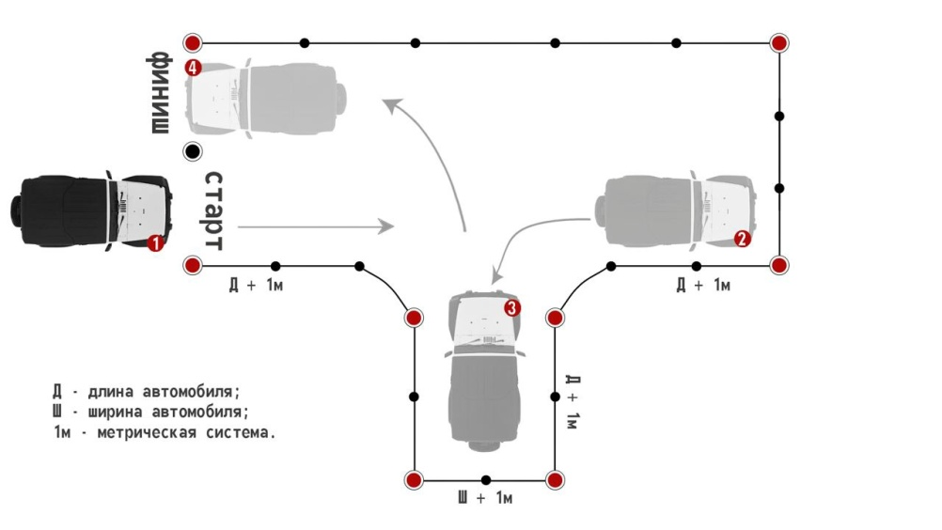
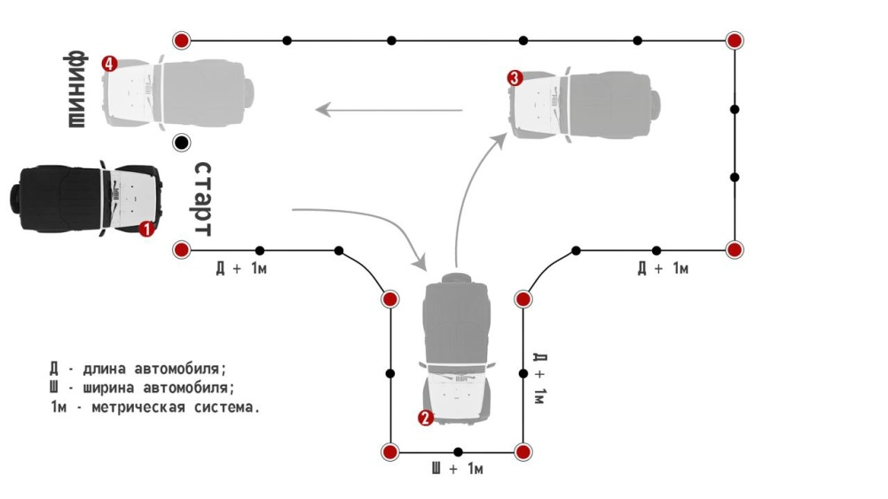
При подведении итогов снимаются баллы за ошибки при выполнении.
- Максимальный балл за выполненное задание по модулю – 3 балла.
Задание А2. Установление связи с местом проведения аварийно–восстановительных работ с использованием ремонтно-оперативной радиосвязи (РОРС)
Доклад старшего электромеханика по телефону РОРС о прибытии бригады на место производства работ и установление связи по РОРС с экспертом.
О факте прибытия на место дачи связи старший электромеханик должен сообщить эксперту (тел. ХХХ), с указанием оперативной обстановки.
Незамедлительно организовать связь с МАВР с использованием телефонов РОРС. Первоначальная информация должна содержать время и место возникновения, обстоятельства и последствия возникшего происшествия (наличие жертв, повреждения инфраструктуры связи, нарушение габарита – закрытие движения) на момент информирования.
Временем возникновения события считается время получения команды на отправление бригады на место аварийно-восстановительных работ.
Формат доклада: «Старший электромеханик ФИО, прибыл на место аварийно-восстановительных работ. Время возникновения ХХ:ХХ, место возникновения - учебный центр. Габарит не нарушен. Кабельные коммуникации повреждены на участке т.А – т.Б.»
Подведение итогов:
При подведении итогов снимаются баллы за ошибки при выполнении
- Максимальный балл за выполненное задание по модулю – 9 баллов.
Задание А3. Установка палатки:
Оборудование: палатка, колышки, стойки
Задание: команда из 4-х человек должна как можно быстрее и правильнее поставить палатку.
Подведение итогов: при подведении итогов снимаются баллы за ошибки при постановке палатки.
- Максимальный балл за выполненное задание по модулю – 2 балла.
Задание А4. Установка и подключение проводного телефона на месте аварийно–восстановительных работ
После окончания работ старший электромеханик докладывает на номер РОРС члену жюри об организации связи с местом работ по проводному телефону.
Команда организует проводную связь с местом аварийно-восстановительных работ (в течение 30 минут после прибытия на место дачи связи) с экспертом. Для этого старший электромеханик организует размотку военно-полевого кабеля от стойки СКПС, установленной в границах полигона до места установки палатки. В палатке к военно-полевому кабелю подключается телефонный аппарат. После установки связи выполняется доклад эксперту.
Формат доклада: «Старший электромеханик ФИО, организована проводная связь на месте аварийно-восстановительных работ. Время XX:ХХ. Слышу вас (оценить качество связи)».
Оценивается выполнение норматива времени на организацию проводной связи на месте производства работ (не более 30 минут), трасса прокладки военно-полевого кабеля (исключение возможности его повреждения), надежность выполненных соединений, качество связи (факт соединения, наличие посторонних шумов).
- Максимальный балл за выполненное задание по модулю – 9 баллов.
Задание А5. Демонстрация практических навыков вождения водителей КАМАЗ
Выезд автомобиля КАМАЗ к месту работ. Доставка трех электромехаников.
По пути водитель выполняет задание «Бокс».
«Бокс» (въезд в бокс задним и передним ходом)
Водитель должен поставить автомобиль в «бокс» передним и задним ходом (в любой последовательности), не задевая и не сбивая стоек. В процессе остановки водитель не должен коснуться стоек, расположенных непосредственно на линии переднего и заднего габарита упражнения. После остановки необходимо зафиксировать транспортное средство в неподвижном состоянии.
При выполнении задания водитель должен въехать в зону выполнения упражнения и двигаясь (маневрируя) передним/задним ходом, заехать в гараж (бокс), чтобы передняя/задняя часть автомобиля полностью пересекла границы упражнения. После остановки необходимо зафиксировать транспортное средство в неподвижном состоянии. Далее покинуть бокс и пересечь линию окончания упражнения.
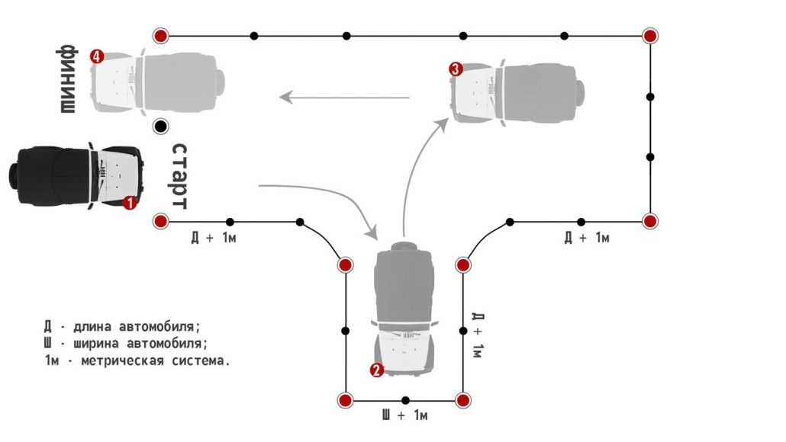
При подведении итогов снимаются баллы за ошибки при выполнении.
- Максимальный балл за выполненное задание по модулю – 3 балла.
Задание А6. Съемка объекта с помощью МКВКС и передача изображения на телевизор жюри и ВИП гостей
Данный модуль предназначен для оценки навыков разворота мобильного комплекта видеоконференцсвязи и передачи видеоинформации с места аварийно-восстановительных работ.
Для выполнения задания используется мобильный комплект видеоконференцсвязи (далее – МКВКС), переносная бензиновая электростанция, который входит в состав передвижного узла связи на базе автомобиля КАМАЗ. Перед тем, как приступить к выполнению задания, электромеханик обязан доложить эксперту о начале разворота МКВКС. Отсчет времени начинается с момента доклада работника эксперту.
В ходе выполнения задания участникам необходимо:
- установить переносной автономный источник электроснабжения, устройство для подключения всех потребителей к электропитанию;
- установить в палатке и подключить штативы с освещением докладчика, комплект складной мебели;
- установить и подключить к Видеокодек Tandberg Tactical и навесное оборудование, входящее в комплект;
- непосредственно перед условным местом схода локомотива установить на штативе видеокамеру и подключить к видеокодеку;
- с помощью военно-полевого кабеля организовать физическую линию от места установки палатки до палатки условного ситуационного центра;
- оконечить проложенную физическую линию DSL-модемами, входящими в состав МКВКС;
- видеокодек Tandberg подключить к DSL-модему и осуществить соединение с условным ситуационным центром, где будет находиться группа экспертов.
По факту установления соединения необходимо по команде эксперта произвести съемку каждой колесной пары локомотива крупным планом.
После презентации последней колесной пары задание считается оконченным, соответствующее время фиксируется экспертом.
- Максимальный балл за выполненное задание по модулю – 10 баллов.
Задание А7. Съемка объекта с помощью БВС и передача изображения на телевизор жюри и ВИП гостей. Траекторное управление и обход препятствий
Данный модуль предназначен для оценки навыков управления беспилотным летательным судном в условиях полета по заданной траектории с параллельной online трансляцией фото и видеоматериалов экспертам и членам жюри.
Пилот БВС и члены команды выполняют ряд подготовительных мероприятий, необходимых для поднятия в воздух квадрокоптера. Пилот БВС осуществляет доклад эксперту о готовности выполнения задания. Для успешного выполнения задания необходимо обеспечить соблюдение порядка развертывания БВС, выполнение до момента подъема в воздух БВС обязательных подготовительных мероприятий. После подъема в воздух и набора высоты квадрокоптером, командиру БВС необходимо с помощью квадрокоптера обследовать локомотив: организовать online трансляцию фото и видеоизображения основных узлов локомотива (общий вид сбоку, сверху, спереди секции А/Б; крупный план автосцепок, фото кабины секции А крупным планом). По завершению задания осуществляется доклад эксперту.
- Максимальный балл за выполненное задание по модулю – 10 баллов.
Задание А8. Транспортная иммобилизация.
Наложение шины и госпитализация больного
Оказание первой медицинской помощи пострадавшему и его транспортировка (перелом голени с наложением шины) на носилках к месту финиша.
Поступило сообщение, что у одного из членов команды перелом голени. Остальные участники должны оказать пострадавшему первую медицинскую помощь путем наложения шины и на носилках доставить его к месту финиша.
- Максимальный балл за выполненное задание по модулю – 2 балла.
Последовательность выполнения заданий модуля А: с целью исключения простоя членов команды при выполнении конкурсного задания модуля А предусмотрена следующая последовательность выполнения заданий. Заезд команды на площадку осуществляется на автомобилях, указанных в заданиях А1 и А5 и выполняется одновременно. При этом водители осуществляют выполнение требований, указанных в заданиях А1 и А5. Далее команда приступает к выполнению заданий А2 и А3 параллельно. Распределением членов команды на конкретные задания руководит старший электромеханик. Следующим этапом параллельно выполняются задания А4 и А6. Распределением членов команды на конкретные задания руководит старший электромеханик. Следующими выполняются задания А7 и А8 последовательно.

Модуль В. Выполнение измерений на медножильных линиях связи (МКС).
Данный модуль предназначен для оценки навыков выполнения измерений на медножильных линиях связи, поиска повреждений и организации их восстановления.
Перед началом выполнения работ водитель разворачивает переносную электростанцию, для обеспечения электропитанием измерительного оборудования и на постоянной основе обеспечивает необходимый уровень топлива.
Для выполнения задания используется макет медножильной линии связи. Команде необходимо выполнить измерения параметров жил магистрального кабеля с использованием измерительных приборов, определить трассу и глубину пролегания, характер и место повреждения жил магистрального кабеля, а также провести работы по восстановлению путем монтажа муфты.
Команда докладывает эксперту о начале работ по измерению и восстановлению кабельной линии связи.
Форма доклада: «Электромеханик ФИО, приступаю к выполнению работ по измерению и восстановлению линии связи. Время XX:ХХ».
Далее, используя измерительные приборы, команда выполняет измерения жил медножильного кабеля связи и определяет трассу и глубину залегания. По результатам измерений составляется протокол измерений установленной формы. По измерениям команда определяет характер, и место повреждения жил кабеля связи. После определения места повреждения команда принимает меры по восстановлению параметров кабеля (необходимо организовать пайку свинцовой муфты). После выполнения работ по восстановлению, команда осуществляет контрольный промер параметров кабеля на предмет перекрещивания жил.
Электропитание необходимого оборудования осуществляется от передвижного бензогенератора, за разворот и рабочее состояние которого отвечают водители.
По завершению задания выполняется доклад эксперту по форме: «Электромеханик ФИО, работы по измерению и восстановлению линии связи закончены. Организован канал передачи данных с использованием модемов. Время XX:ХХ».
- Максимальное время, отведенное на выполнение заданий по модулю В – 300 минут.
- Максимальный балл за выполненное заданий по модулю В – 26 баллов.

Модуль С. Выполнение измерений на волоконно-оптических линиях (ВОЛС).
Перед началом выполнения работ водитель разворачивает переносную электростанцию, для обеспечения электропитанием измерительного оборудования и на постоянной основе обеспечивает необходимый уровень топлива.
Данный модуль предназначен для оценки навыков выполнения измерений на волоконно-оптических линиях, поиска повреждений и организации их восстановления.
Работа выполняется на макете волоконно-оптической линии связи. Команда выполняет доклад эксперту о начале выполнения задания.
Форма доклада: «Электромеханик ФИО, приступаю к выполнению работ по измерению и восстановлению оптической линии связи. Время XX:ХХ».
Для успешного выполнения задания необходимо выполнить измерения волоконно-оптической линии с составлением протокола измерений. По данным измерений определить характер повреждения оптических волокон. Произвести монтаж оптической муфты с проваркой волокон, с последующим промером параметров монтажа. Электропитание необходимого оборудования осуществляется от передвижного бензогенератора, за разворот и рабочее состояние которого отвечают водители. По завершению задания осуществляется доклад эксперту по форме: «Электромеханик ФИО, работы по измерению и восстановлению линии связи закончены. Организован канал передачи данных. Время XX:ХХ».
- Максимальное время, отведенное на выполнение заданий по модулю С – 300 минут.
- Максимальный балл за выполненное заданий по модулю С – 26 баллов.

- Критерии оценки.
Таблица 2.
Критерий |  | Баллы
 |  | Судейские оценки | Измеримая оценка | Общая оценка
A | Демонстрация командного взаимодействия по организации и передаче связи в полевых условиях с использованием натуральных образцов и макетов учебного полигона. | 0 | 48 | 48
B | Выполнение измерений на медножильных линиях связи (МКС). | 0 | 26 | 26
C | Выполнение измерений на волоконно-оптических линиях (ВОЛС). | 0 | 26 | 26
Итого |  | 0 | 100 | 100

